Nama : Ahmad Farieq

NIM : 231240001397

Kelas : E

Tugas Praktek menggunakan Microsoft Excel

1. 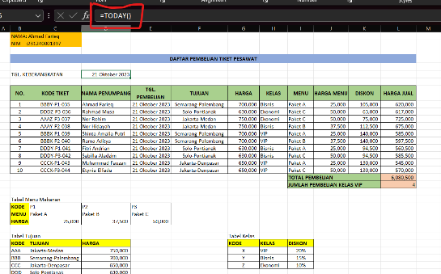Tanggal Keberangkatan
2. 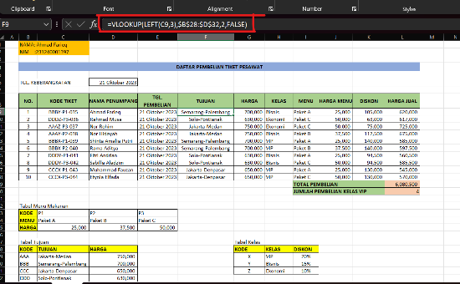Tabel Tujuan
3. 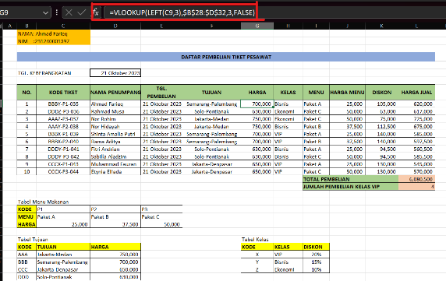Tabel Harga
4. Tabel Kelas

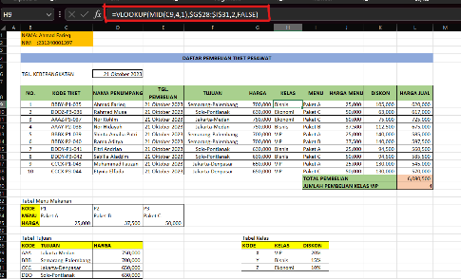

1. 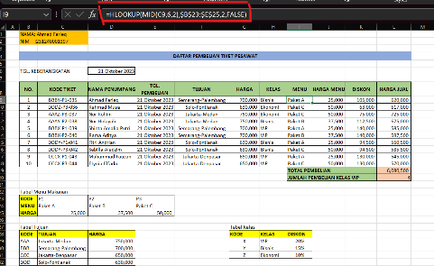Tabel Menu
2. Tabel Harga Menu

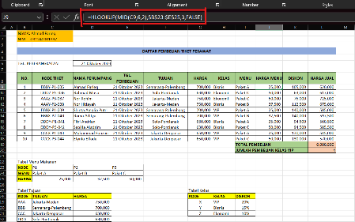

1. Tabel Diskon

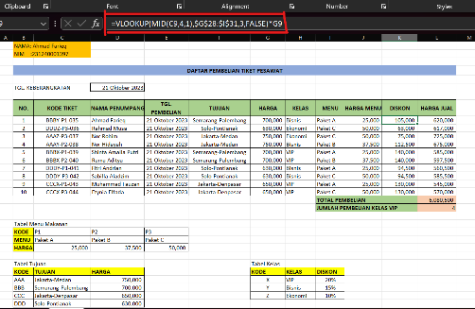

1. 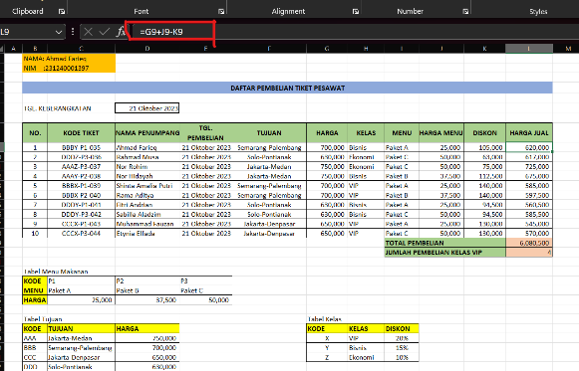Tabel Harga Jual
2. 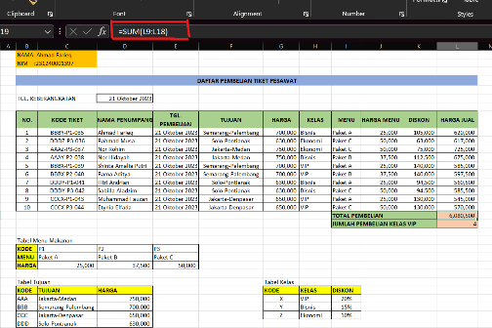Total Pembelian
3. Jumlah Pembelian Kelas VIP

